**Guía de trabajo**

  

OBSERVA

LEE

RESPONDE

UNE CON UNA LINEA SEGÚN CORRESPONDA.

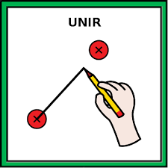

* PAQUETES DE INFORMACIÓN. 

* CANTIDAD DE CROMOSOMAS SINDROME DE DOWN. 
* LOS CROMOSOMAS DEFINEN. 